Лабораторна робота №9

**Тема:** НАЛАГОДЖЕННЯ ТА ДОСЛІДЖЕННЯ ЗАСОБІВ ВІДДАЛЕНОГО ДОСТУПУ ТА АДМІНІСТРУВАННЯ

***Мета:*** *ознайомитися з особливостями функціонування протоколів та засобів віддаленого доступу та адміністрування; отримати практичні навички налагодження, моніторингу та діагностування засобів віддаленого доступу та адміністрування сучасних ОС; дослідити можливості ОС Windows, Linux, Cisco IOS з організації, налагодження та функціонування незахищених та захищених*

*віддалених мережних підключень на базі протоколів Telnet та SSH.*

Хід роботи

**Завдання 1:** У середовищі програмного симулятора/емулятора створити проект мережі (рис. 21). Під час побудови звернути увагу на вибір моделей комутаторів та маршрутизаторів, мережних модулів та адаптерів, а також мережних з’єднань. Для побудованої мережі заповнити описову таблицю, яка аналогічна табл. 3.

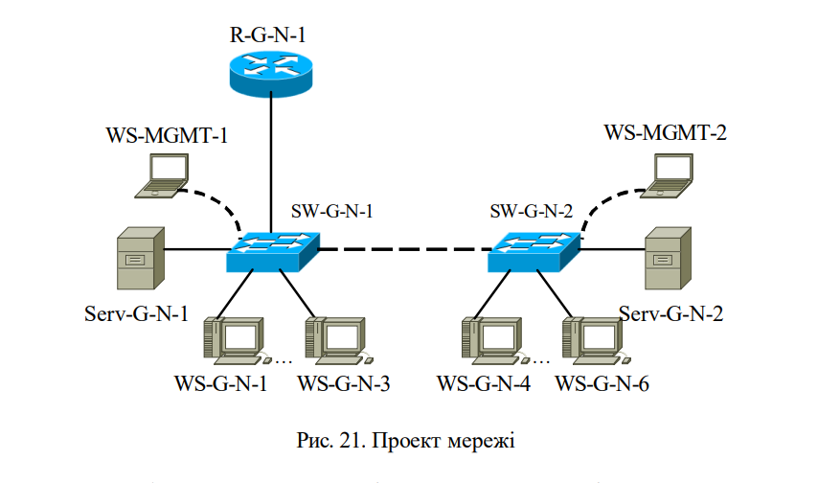

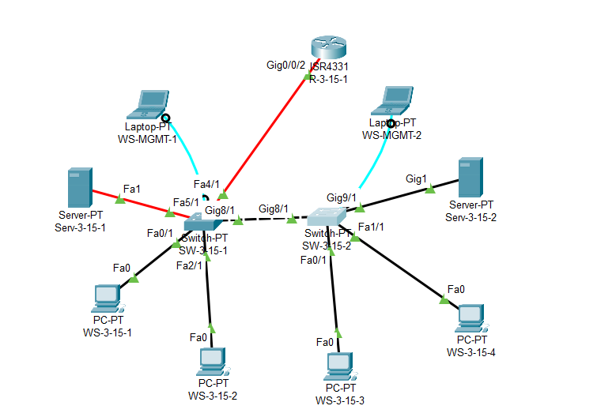

Рис. 2. Проект мережі

**Параметри інтерфейсів пристроїв**

|  |  |  |  |
| --- | --- | --- | --- |
| Пристрій | Інтерфейс | Підключення до пристрою | Підключення до інтерфейсу |
| Маршрутизатор R-3-15-1 | Gi 0/2 | Комутатор SW-3-15-1 | Fa 4/1 |
| Комутатор  SW-3-15-1  (Cisco Switch-PT) | Console | Робоча станція WS-MGMT-1 | RS-232 |
| Fa5/1 | Сервер  Serv-3-15-1 | Fa 1 |
| Fa0/1F | Робоча станція WS-3-15-1 | Fa0 |
| Fa2/1 | Робоча станція WS-3-15-2 | Fa0 |
| Fa4/1 | Маршрутизатор  R-3-15-1 | Gi 0/2 |
| Gi 8/1 | Комутатор  SW-3-15-2 | Gi 8/1 |
| Комутатор SW_3_15_2  (Cisco Switch-PT) | Console | Робоча станція WS-MGMT-2 | RS-232 |
| Gi 9/1 | Сервер  Serv-3-15-2 | Gi 1 |
| Fa 0/1 | Робоча станція WS-3-15-3 | Fa 0 |
| Fa 1/1 | Робоча станція WS-3-15-4 | Fa 0 |
| Gi 8/1 | Комутатор  SW-3-15-1 | Gi 8/1 |
| Робоча станція WS-MGMT-1 | RS-232 | Комутатор  SW-3-15-1  (Cisco Switch-PT) | Console |
| Сервер  Serv-3-15-1 | Fa 1 | Fa 5/1 |
| Робоча станція WS-3-15-1 | Fa 0 | Fa 0/1 |
| Робоча станція WS-3-15-2 | Fa 0 | Fa 2/1 |
| Робоча станція WS-MGMT-2 | RS-232 | Комутатор  SW-3-15-2  (Cisco Switch-PT) | Console |
| Сервер  Serv-3-15-2 | Gi 1 | Gi 9/1 |
| Робоча станція WS-3-15-3 | Fa 0 | Fa 0/1 |
| Робоча станція WS-3-15-4 | Fa 0 | Fa 1/1 |

**Завдання 2:** Розробити схему адресації пристроїв мережі. Для цього використовувати дані табл. 6. Результати навести у вигляді таблиці, яка аналогічна табл. 4.

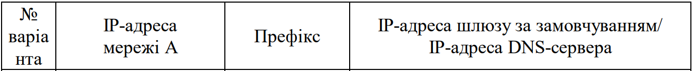



Префікс мережі: /28

Маска мережі:

**11111111.11111111.11111111**.**111**00002 = 255.255.255.24010

IP-адреса мережі:

205.3.15.010 = 11001101.00000011.00001111.000000002

Узагальнена IP-адреса мережі:

**205.3.15.0**

**255.255.255.240** або **205.3.15.0/28**

Мінімальна IP-адреса для нумерації вузлів:

11001101.00000011.00001111.00**000001**2 = 205.3.15.110

Максимальна IP-адреса для нумерації вузлів:

11001101.00000011.00001111.00**001110**2 = 205.3.15.1410

Широкомовна IP-адреса:

11001101.00000011.00001111.00**001111** = 205.3.15.1510

Kвузлів = 2(32-28) – 2 = 24 – 2 = 16 - 2 = 14 **вузли**.

**Параметри адресації мереж**

|  |  |  |  |  |  |
| --- | --- | --- | --- | --- | --- |
| Мережа/пристрій | Інтерфейс/  Шлюх/  Мережний адаптер | Mac-адреса | IP-адреса | Маска | Префікс |
| Мережа А | - | - | 205.3.15.0 | 255.255.255.240 | /28 |
| Маршрутизатор R-3-15-1 | Інтерфейс Gi 0/2 | 0005.5EE0.3003 | 205.3.15.7 | 255.255.255.240 | /28 |
| Інтерфейс Gi 0/2 | - | - | - | - |
| Комутатор SW_3_15_1 | Інтерфейс Vlan 1 | 0050.0F94.762D | 205.3.15.8 | 255.255.255.240 | /28 |
| Шлюз за замовчуванням | - | 205.3.15.1 | - | - |
| Основний DNS-сервер | - | 205.3.15.1 | - | - |
| Комутатор SW_3_15_2 | Інтерфейс Vlan 1 | 0002.16D1.C1D1 | 205.3.15.9 | 255.255.255.240 | /28 |
| Шлюз за замовчуванням | - | 205.3.15.1 | - |  |
| Основний DNS-сервер | - | 205.3.15.1 | - | - |
| Сервер Serv-3-15-1 | Мережний адаптор | 0002.1755.16B0 | 205.3.15.5 | 255.255.255.240 | /28 |
| Шлюз за замовчуванням | - | 205.3.15.1 | - | - |
| Основний DNS-сервер | - | 205.3.15.1 | - | - |
| Сервер Serv-3-15-2 | Мережний адаптор | 0001.63D1.727D | 205.3.15.6 | 255.255.255.240 | /28 |
| Шлюз за замовчуванням | - | 205.3.15.1 | - | - |
| Основний DNS-сервер | - | 205.3.15.1 | -- | - |
| Робоча станція WS_3_15_1 (Windows) | Мережний адаптор | 0005.5E96.1792 | 205.3.15.1 | 255.255.255.240 | /28 |
| Шлюз за замовчуванням | - | 205.3.15.1 | - | - |
| Основний DNS-сервер | - | 205.3.15.1 | - | - |
| Робоча станція WS_3_15_2 (Windows) | Мережний адаптор | 00D0.970E.5947 | 205.3.15.2 | 255.255.255.240 | /28 |
| Шлюз за замовчуванням | - | 205.3.15.1 | - | - |
| Основний DNS-сервер | - | 205.3.15.1 | - | - |
| Робоча станція WS_3_15_3 (Windows) | Мережний адаптор | 0090.21E3.2187 | 205.3.15.3 | 255.255.255.240 | /28 |
| Шлюз за замовчуванням | - | 205.3.15.1 | - | - |
| Основний DNS-сервер | - | 205.3.15.1 | - | - |
| Робоча станція WS_3_15_4  (Windows) | Мережний адаптор | 0003.E425.6C76 | 205.3.15.4 | 255.255.255.240 | /28 |
| Шлюз за замовчуванням | - | 205.3.15.1 | - | - |
| Основний DNS-сервер | - | 205.3.15.1 | - | - |

**Завдання 3:** Провести базове налагодження пристроїв, інтерфейсів та каналів зв’язку. Провести налагодження параметрів ІР-адресації пристроїв мережі відповідно до даних, які отримані у п. 2.

Перейменую комутатор та маршрутизатор:

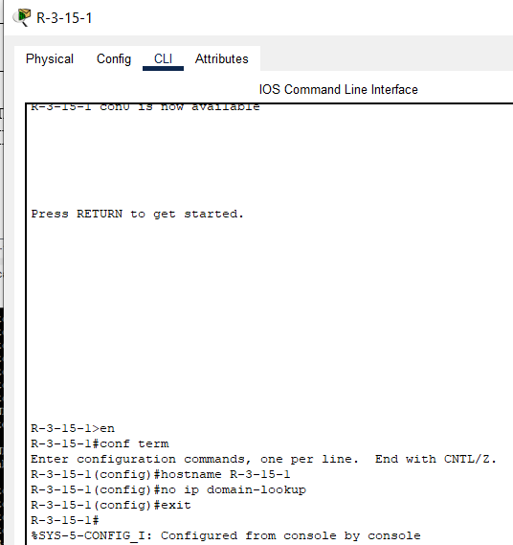

Рис. 3. Налагодження параметрів IP-адресації R-3-15-1

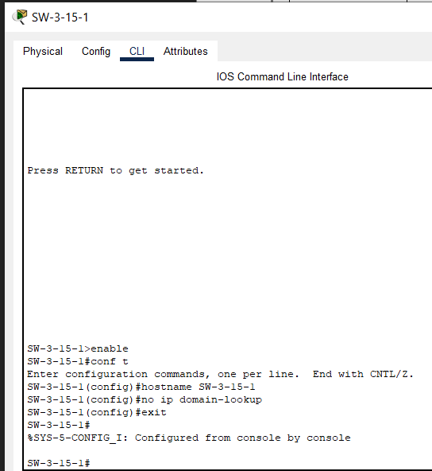

Рис. 4. Налагодження параметрів IP-адресації SW-3-15-1

**Налагодження параметрів мережних адаптерів робочих станцій 1 та 2:**

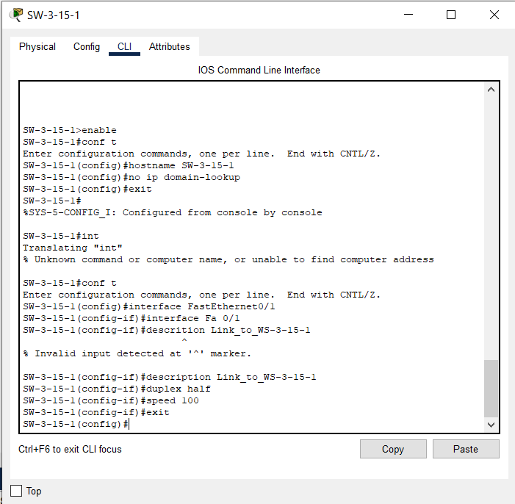

Рис. 5. Налагодження параметрів IP-адресації WS-3-15-1

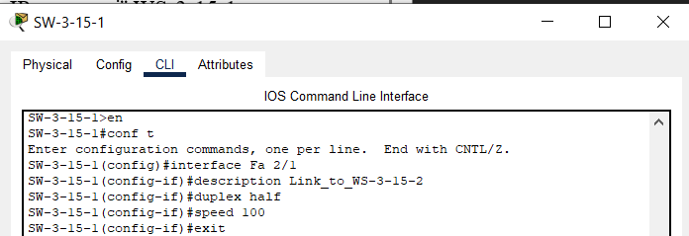

Рис. 6. Налагодження параметрів IP-адресації WS-3-15-2

**Мережний адаптер між SW-3-3-1 та SW-3-3-2:**

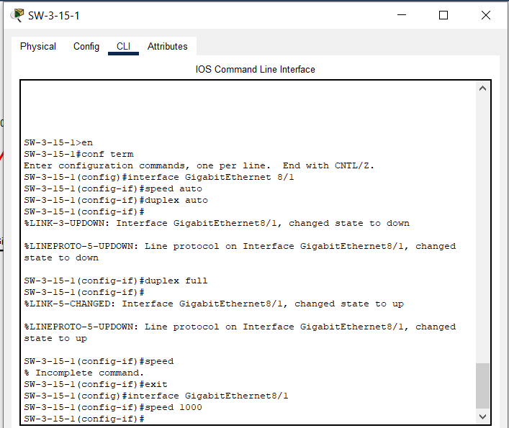

Рис. 6. Налагодження параметрів IP-адресації між SW-3-15-1 та SW-3-15-2

**Мережний адаптер між SW-3-3-2 та Serv-3-3-2:**

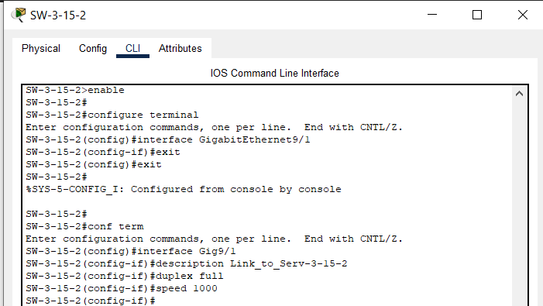

Рис. 7. Налагодження параметрів IP-адресації між SW-3-15-2 та Serv-3-15-2

**Налагодження параметрів мережних адаптерів робочих станцій 3 та 4:**

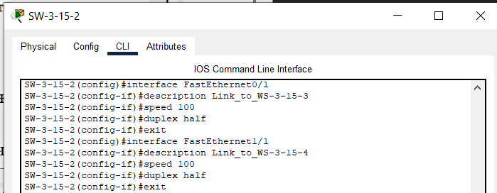

Рис. 8. Налагодження параметрів IP-адресації між SW-3-15-2 та WS-3-15-3, WS-3-15-4

**Налагодження параметрів ІР-адресації пристроїв мережі.**

Налагодження комутаторів:

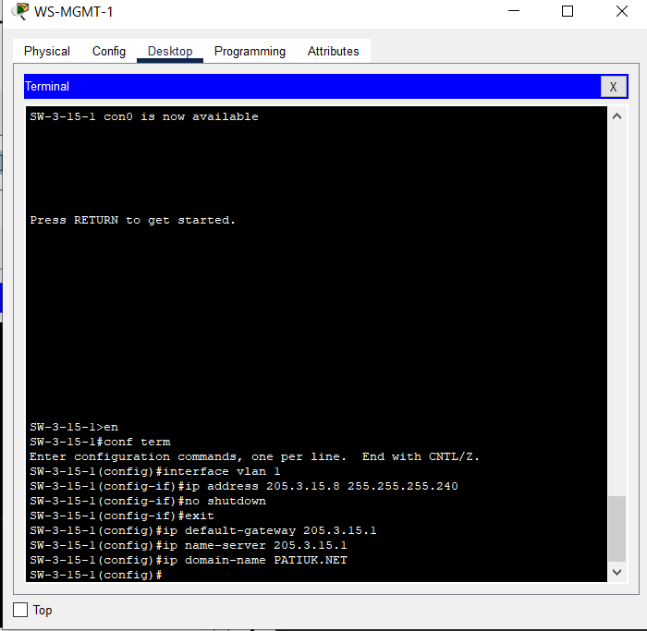

Рис. 9. Налагодження параметрів IP-адресації SW-3-15-1

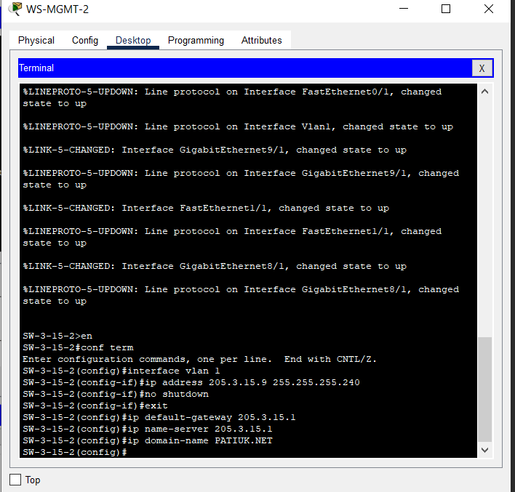

Рис. 10. Налагодження параметрів IP-адресації SW-3-15-2

Налагодження маршрутизатора:

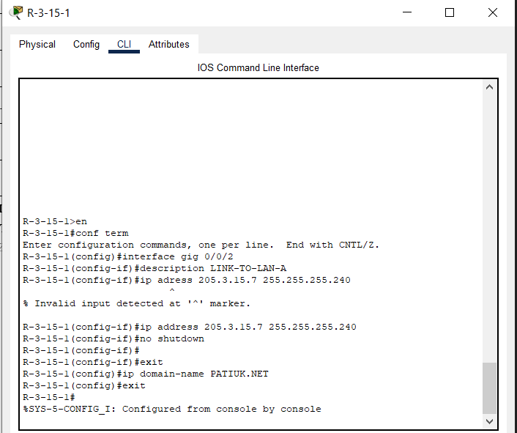

Рис. 11. Налагодження параметрів IP-адресації R-3-15-2

Налагодження робочих станцій та серверів:

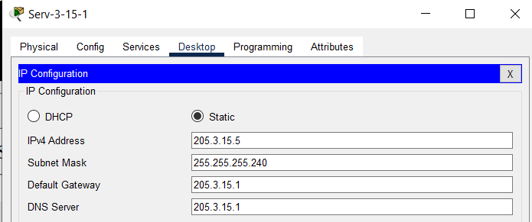

Рис. 12. Налагодження параметрів IP-адресації Serv-3-15-1

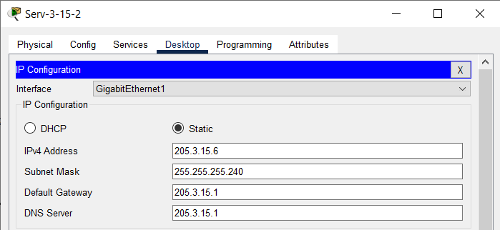

Рис. 13. Налагодження параметрів IP-адресації Serv-3-15-2

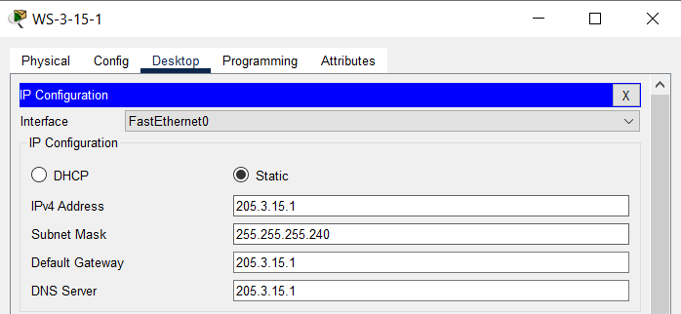

Рис. 14. Налагодження параметрів IP-адресації WS-3-15-1

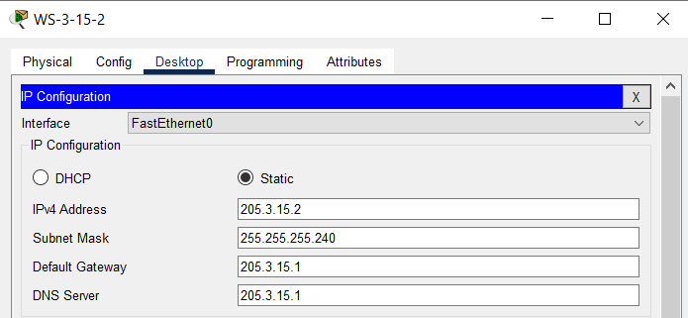

Рис. 15. Налагодження параметрів IP-адресації WS-3-23-2

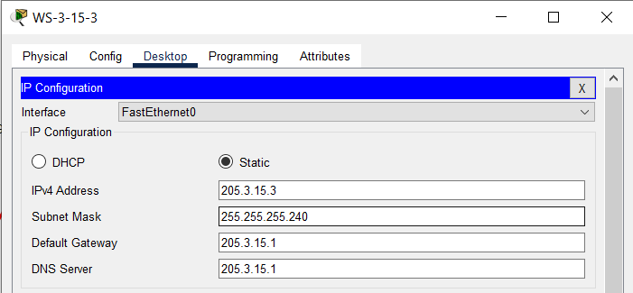

Рис. 16. Налагодження параметрів IP-адресації WS-3-23-3

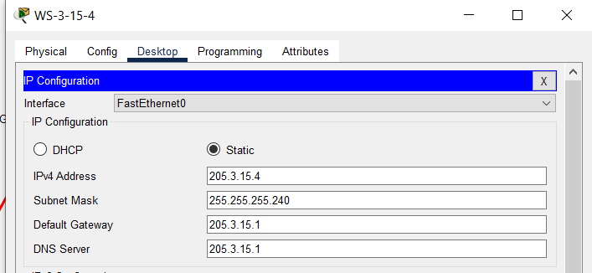

Рис. 17. Налагодження параметрів IP-адресації WS-3-23-4

**Завдання 4:** Перевірити наявність зв’язку між всіма пристроями мережі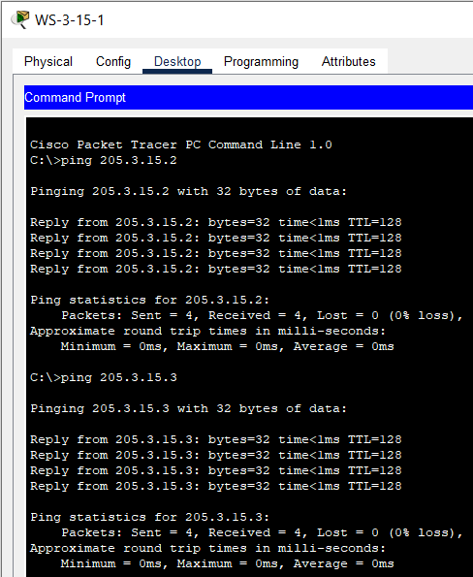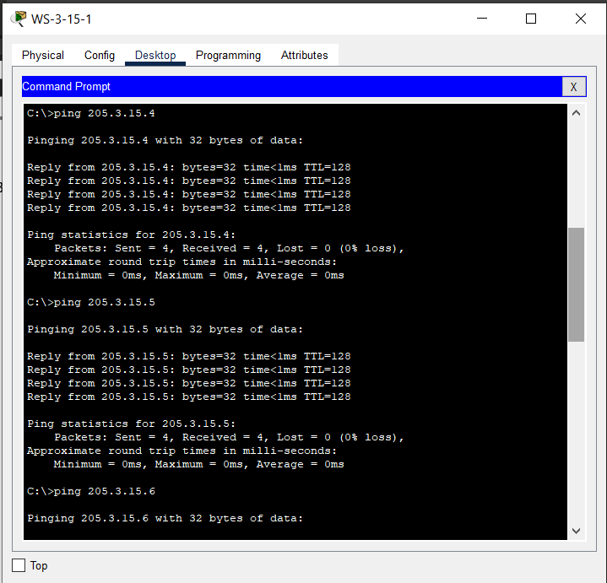

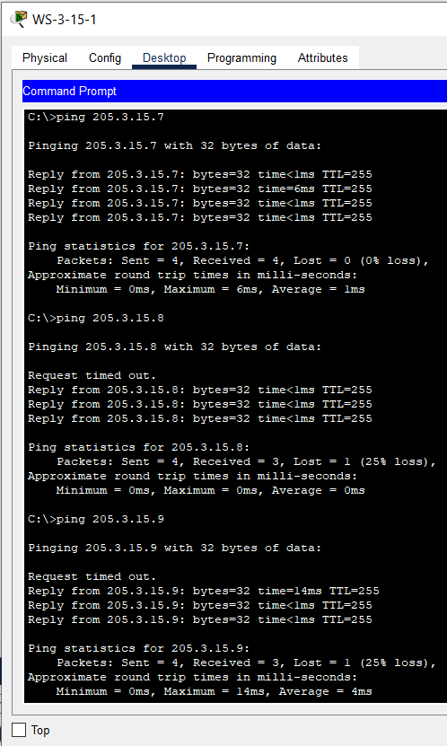

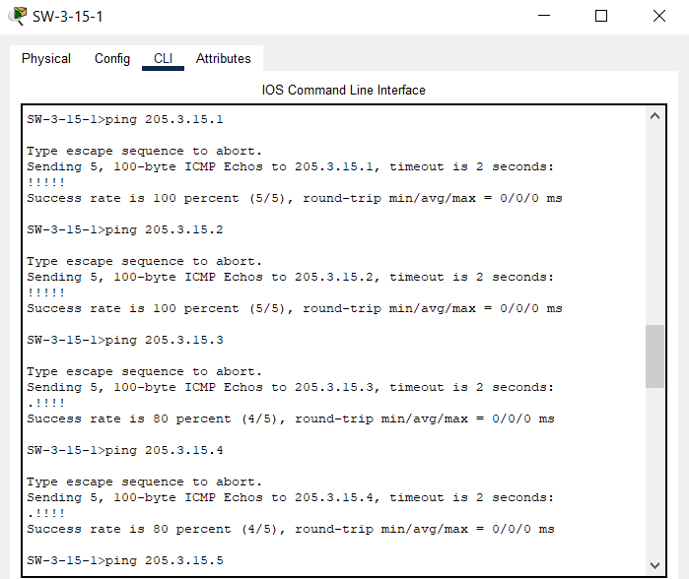

**Завдання 5:** Провести налагодження віддаленого доступу до пристроїв мережі згідно з даними табл. 7 (за потреби створити користувачів на пристроях, рівень їх привілеїв встановити довільним чином).



R-3-15-1(SSHv1):

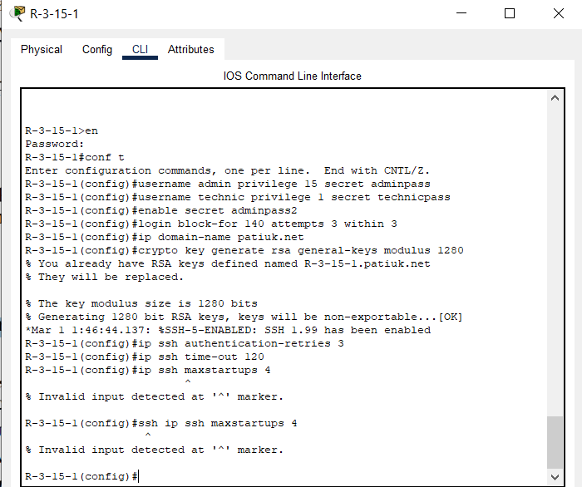

SW-3-15-1(Telnet&pwd):

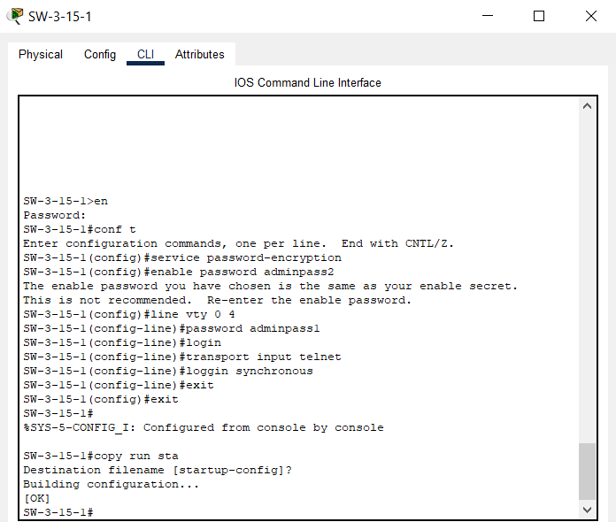

SW-3-15-2(Telnet&User):

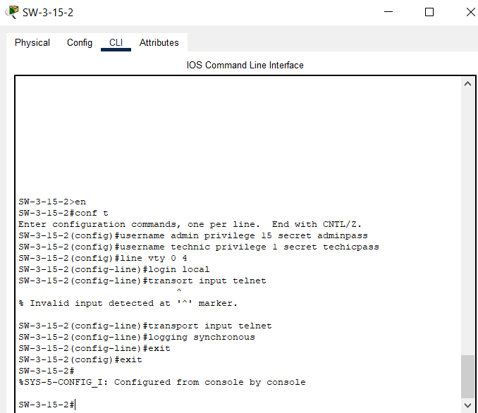

**Завдання 6:** Дослідити процеси віддаленого доступу до налагоджених у п. 5 комунікаційних пристроїв. У разі відсутності доступу визначити проблеми та усунути їх.

Перевірка підключення через SSH client(SSHv1):

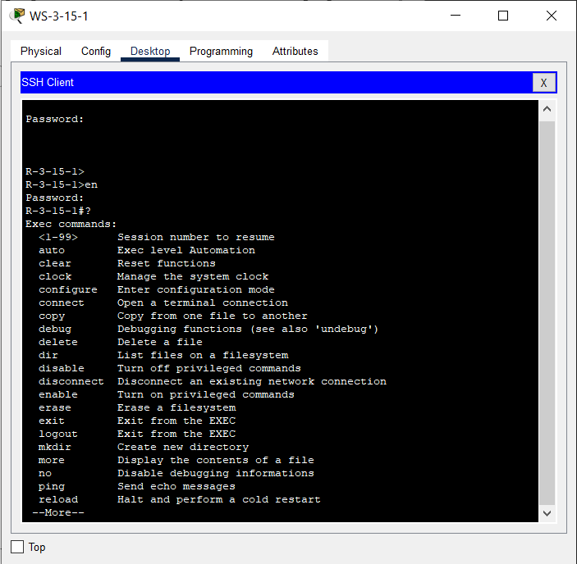

Перевірка підключення через terminal(Telnet&pwd):

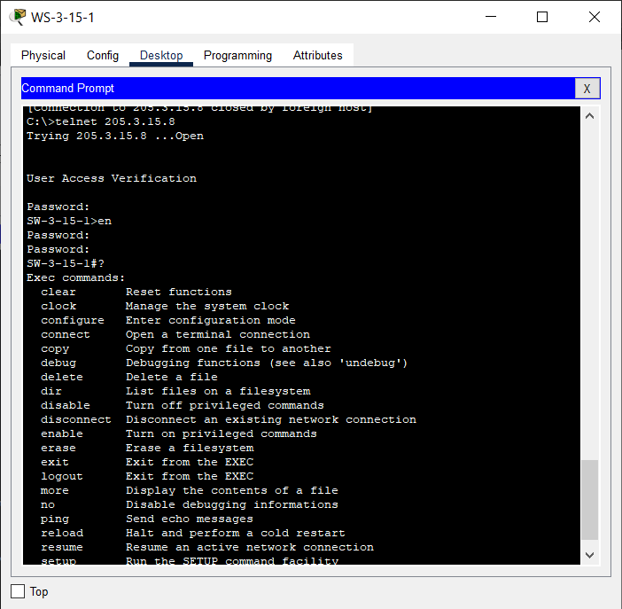

Перевірка підключення через terminal(Telnet&User):

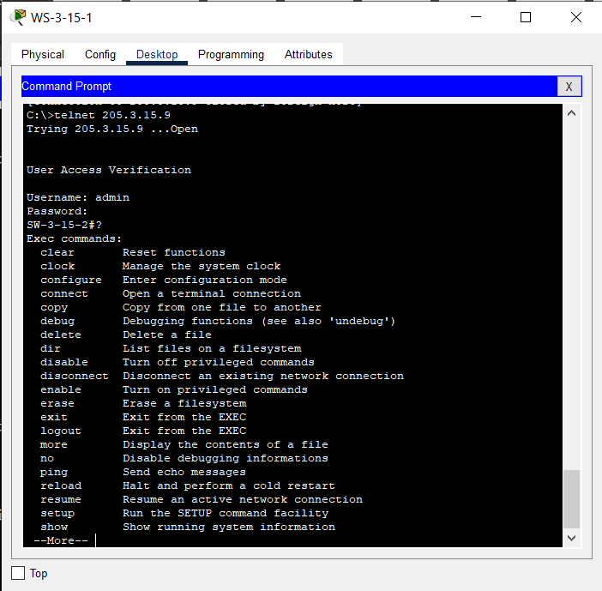

**Завдання 7:** Для маршрутизатора мережі, на якому налагоджено підключення з використанням засобів локальної аутентифікації на базі механізму користувачів, налагодити можливість підключення як за допомогою протоколу Telnet, так і за допомогою протоколу SSH. Дослідити можливості підключення до налагодженого пристрою за допомогою додатка Putty або подібного

Налаштовую маршрутизатор R-3-15-1, протокол telnet:

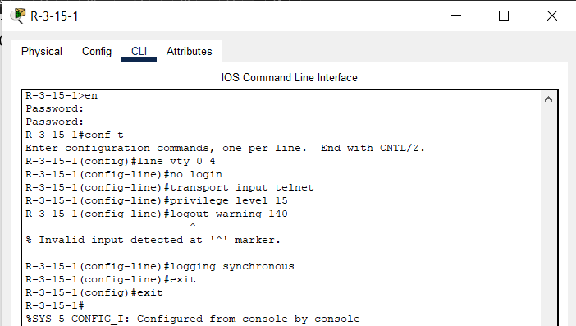

Перевіряю роботу налаштованого протоколу:

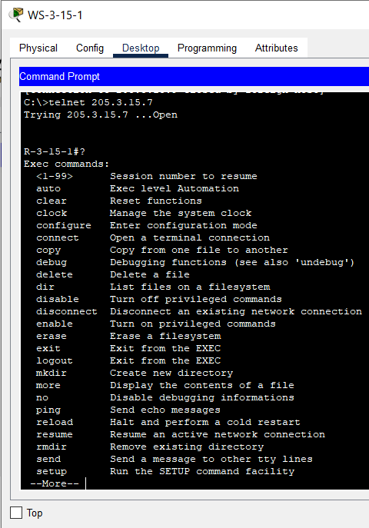

**Завдання 8:** Дослідити та проаналізувати відмітності віддаленого доступу за протоколом Telnet і за протоколом SSH у розрізі передачі даних аутентифікації та передачі даних сеансу зв’язку. Для перехоплення повідомлень використати штатні засоби програмного симулятора/емулятора або програмного аналізатор трафіка WireShark (за можливості).

При перевірці доступу, відбувається перехоплення повідомлень telnet та ssh:





Отже, головна відмінність протоколів SSH та telnet в тому, що при вико-ристанні протоколу telnet повідомлення не шифруються, а при використанні протоколу SSH – шифруються.

**Висновок:** Яознайомився з особливостями функціонування протоколів та засобів віддале-ного доступу та адміністрування; отримав практичні навички налагоджен-ня, моніторингу та діагностування засобів віддаленого доступу та адміністрування сучасних ОС; дослідив можливості ОС Windows, Linux, Cisco IOS з організації, налагодження та функціонування незахищених та захи-щених

віддалених мережних підключень на базі протоколів Telnet та SSH.